[1]

VOWEL-TEACH (Julio 2017)

Mario Patricio Guerra, Rubén Alejandro Moncayo, Bryan David Carrera   
Universidad Técnica del Norte

*Abstract*— This paper is a short review of the functioning of the prototype visualization of vowels to optimize teaching time. The first thing to do for these kids is show them the ****visuals for the vowels**** and a shortened version of the story for each letter. For the visuals to be effective, the object has to match the shape of the letter. The ****visuals worked beautifully**** to help cement the sound of the vowel. Using visuals correctly will make all the difference for visual, right-brained, and kinesthetic learners!

*Index Terms*—Fonético, integrar, innovar

H

# INTRODUCTION

ablar hoy de tecnologías nos lleva inexorablemente a pensar en las computadoras, en internet y también en una amplia nueva generación de dispositivos móviles y de aplicaciones en red que plantean nuevos escenarios. Pero no debemos olvidar que a lo largo de los últimos cincuenta años también se han intentado introducir en las aulas muy diversas tecnologías. Pensemos en la imprenta de Freinet, pasando por la televisión escolar, el proyecto de diapositivas, el retroproyector o las presentaciones audiovisuales entre otras [1].

La tarea docente ha estado asociada al empleo de tecnologías para enseñar y aprender desde los inicios de la escolarización. Buena parte de ellas ha permanecido prácticamente estable desde hace siglos: el aula, la pizarra, el cuaderno, el libro, el lápiz. Estas tecnologías educativas no son adminículos agregados a un modelo de educación escolarizada hegemónico, y son útiles porque resultan funcionales a los modos de concebir y producir educación. Así, la escuela misma puede entenderse como una tecnología. Entonces, ¿Por qué los docentes incorporan poco las tecnologías de la información y de la comunicación a las prácticas Del aula?

Es probable que la escuela deba entender que se requieren nuevos modelos de educación para que el docente pueda incorporar TIC, no solo para realizar con mayor eficiencia tareas habituales sino para llevar a cabo procesos nuevos e innovadores que permitan explorar otras formas de pensar y hacer educación. El conocimiento tecnológico es condición necesaria para avanzar en la integración de las TIC [1].

# enseñanza de las vocales

## Planificación del Docente de Educación Inicial

Enseñar las vocales a través de imágenes, letras de diferentes formas y dibujos asociados con ellas. Estimular y sistematizar la ejercitación de la caligrafía. El objetivo fundamental es el reconocimiento de las vocales de este modo poder enseñar a escribirlas y leerlas [2].

Aprender las vocales es un elemento fundamental antes de aprender a leer. Las palabras con una sola vocal suelen ser enseñadas antes de las palabras compuestas por varias vocales, especialmente en preescolar [2].

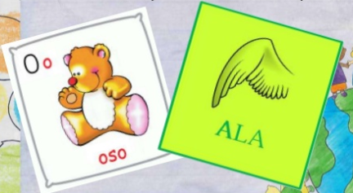Figura 1: Palabras compuestas por vocales [2].

## Estrategias del Docente en la enseñanza de las Vocales

Establece la conexión entre el sonido y las letras impresas. A menudo es útil para crear una conexión visual entre la letra y su sonido mediante la elaboración de tarjetas. Por ejemplo, la letra minúscula “a” puede dibujarse junto con un árbol. Estos tipos de conexiones visuales a menudo ayudan a los niños a recordar el sonido que hace la tarjeta [2].

Recuerda utilizar diversos enfoques para ayudar a reforzar los conceptos y con poco riesgo de que los niños se cansen de la repetición. Las vocales son letras que abundan en casi todos los idiomas y las más fáciles de reconocer, pronunciar y de leer, es por ello que son comúnmente, las primeras letras que aprenden los pequeños en el inicial [2].

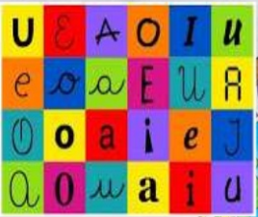

Figura 2: Diversos enfoques de las Vocales [2].

# ¿Qué es y cómo funciona vowel-teach?

## Análisis

Hoy en día las TIC son parte fundamental para el desarrollo e intercambio educativo. Se puede decir que la implementación de las tecnologías son una herramienta facilitadora en la gestión pedagógica; porque, además, promueve la interacción y la enseñanza –aprendizaje tanto de los estudiantes como de los docentes, directivos, padres de familia y la comunidad en general.

Para que las TIC desarrollen todo su potencial de transformación (…) deben integrarse en el aula y convertirse en un instrumento cognitivo capaz de mejorar la inteligencia y potenciar la aventura de aprender”.

Las TICS se han vuelto parte necesaria para mejorar la educación inicial, generalmente los niños necesitan aprender las vocales ya que son parte fundamental para el inicio de la lectura, por tanto es importante saberlas enseñar de manera clara a los niños de preescolar como lo indica  La International Society for Technology in Education  que “Los ambientes de aprendizaje que resultan más efectivos son los que mezclan enfoques tradicionales y nuevos para facilitar el aprendizaje de contenidos pertinentes, a la vez que se satisfacen necesidades individuales. Ello implica que ciertas condiciones esenciales estén presentes en la formación y perfeccionamiento continuo de profesores”.

Se puede encontrar varios artículos relacionados con temas de las tics como una herramienta para complementar la enseñanza dentro de un aula, dentro de estos encontramos “Las TIC como herramienta de apoyo docente” escrito por Lorena Alcón Pérez en donde realiza un estudio enfocándose en el profesorado de educación primaria y las tics abordando temas como la preocupación de los docentes de no garantizar el mismo conocimiento usando las nuevas tecnologías, y el más importante la competencia de los profesores de primaria donde realiza una evaluación de las posibilidades que ofrecen estas nuevas tecnologías para incorporar estas nuevas herramientas en el aula para conseguir el objetivo principal de la educación.

## Requerimientos

### Nomenclatura.

Para los requerimientos usados se implementa abreviaturas que permitan un mejor manejo de los datos. La tabla se presenta a continuación.

Tabla I

Abreviatura de los requerimientos

|  |  |
| --- | --- |
| Requerimientos | Abreviatura |
| De Stakeholders | RUST |
| De Sistema | RSIS |
| De Arquitectura | RARQ |

RUST, RSIS y RARQ son abreviaturas de los requerimientos para facilitar el uso de esta nomenclaturas en las tablas posteriores.

### De Stakeholder

Se define los requisitos del sistema en base a las necesidades de los usuarios y partes interesadas dentro de un aula de clases pre-escolar.

Tabla II

Requerimientos de Stakeholders

|  |  |  |  |  |
| --- | --- | --- | --- | --- |
| RUST | | | | |
| REQUERIMIENTOS ESTRATÉGICOS | | | | |
| Numero | Requerimiento | Prioridad | | |
| Alto | Medio | Bajo |
| RUST 1 | Tamaño del Sistema. |  | x |  |
| RUST 2 | Alimentación Portable. |  | x |  |
| RUST 3 | Comunicación Inalámbrica del sistema | x |  |  |
| REQUERIMIENTOS DE USUARIOS | | | | |
| RUST 4 | Debe representar gráficamente los resultados. | x |  |  |
| RUST 5 | La información presentada debe ser clara | x |  |  |

Los requerimientos analizados son parte de las necesidades planteadas por los usuarios en base a las visitas realizadas, brindando una idea general del producto final en cuanto al entorno operativo y la relación entre el usuario y sistema

### Del Sistema.

Las funciones que va realizar el sistema y todo lo que requiere para su funcionamiento.

Tabla III

Requerimientos del Sistema

|  |  |  |  |  |
| --- | --- | --- | --- | --- |
| RSIS | | | | |
| REQUERIMIENTO DE USO | | | | |
| Numero | Requerimiento | Prioridad | | |
| Alto | Medio | Bajo |
| RSIS 1 | Deber ser de fácil instalación en el dispositivo móvil | x |  |  |
| RSIS 2 | Lectura rápida de los Datos. | x |  |  |
| RSIS 3 | Rendir a largo plazo y no saturarse por uso. | x |  |  |
| REQUERIMIENTO DE INTERFACES | | | | |
| RSIS 4 | Conectividad a Internet |  |  | x |
| REQUERIMIENTO DE RECONOCIMIENTO | | | | |
| RSIS 5 | Modo mayúscula | x |  |  |
| RSIS 6 | Modo minúsculas | x |  |  |

Se va analizar requerimientos de uso, interfaces, estados y físicos que guardan una estrecha relación con los requisitos de Stakeholders.

* *De Arquitectura.*

Estos requerimientos se refieren a los componentes y necesidades del sistema electrónico, se define características de software y hardware en base a lo que el análisis del sistema demande.

Tabla IV

Requerimientos de Arquitectura

|  |  |  |  |
| --- | --- | --- | --- |
| RARQ | | | |
| # | REQUERIMIENTO | PRIORIDAD | |
| Alta | Media |
| REQUERIMIENTOS LÓGICOS | | | |
| RARQ1 | Sistema Embebido  (ARDUINO) | x |  |
| RARQ2 | Puerto USB. | x |  |
| RARQ3 | Interface de fácil  utilización | x |  |
| RARQ4 | Software libre | x |  |
| REQUERIMIENTOS DE DISEÑO | | | |
| RARQ5 | Cantidad y lugar donde ubicar sensores. |  | x |
| RARQ6 | Soportar los protocolos  de Internet de las Cosas | x |  |
| REQUERIMIENTOS DE SOFTWARE | | | |
| RARQ7 | Librerías para los  diferentes módulos | x |  |
| RARQ8 | Lenguaje de Programación modificable. | x |  |
| RARQ9 | Librerías para usar  protocolos de IoT | x |  |
| REQUERIMIENTOS DE HARDWARE | | | |
| RARQ10 | Tarjeta Programable  de Desarrollo |  |  |
| RARQ11 | Sistema Embebido de  Pequeño Tamaño. | x |  |

Los requerimientos aquí analizados guardan relación con la demanda establecida por los stakeholders en la observación directa.

## Diseño

Para la construcción del prototipo electrónico es necesario considerar las limitaciones antes citadas como son: tiempo de enseñanza de clase en una manera tradicional, preparación de la clase por parte del docente de educación inicial.

La implementación del prototipo electrónico esta dado a niños de 4 años de edad de acuerdo a la planificación del docente de educación inicial en la enseñanza de las vocales mayúsculas y minúsculas.

### Diagrama de Bloques

Este diagrama nos permitirá observar la estructura de nuestro prototipo de acuerdo a los elementos que lo componen y como deberían ser ubicados para facilidad del usuario.

Para que el docente pueda accionar el dispositivo deberá contar con un Smartphone que estará conectado al dispositivo electrónico mediante la conexión Bluetooth

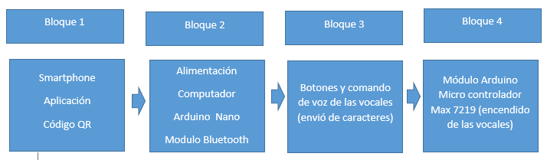

Figura 3: Diagrama de Bloques de Vowel-Teach

### Diagrama esquematico

El prototipo está divido en cuatro elementos, smatphone, arduino nano, computador, y el controlador de arduino max 7219 cada uno de estos tiene su composición interna que se va explicar en esta sección del proyecto.

#### Diagrama de conexión del arduino nano al computador

El arduino nano funciona con un voltaje de 3.3 V a 5V y una corriente de 100 ma, mientras el computador aporta 5V y 500 ma por su conector USB por lo tanto la corriente y voltaje suministrado son apropiados [3].

#### Diagrama de conexión del módulo bluetooth hc06 con el arduino nano

El módulo bluettoth HC-06 utiliza el protocolo UART RS 232 serial. Es ideal para aplicaciones inalámbricas, fácil de implementar con PC, micro controlador o módulos arduinos [4].

#### Diagrama de conexión del controlador de MAX 7219 con el arduino nano

Encender una matriz de 8x8 LED requiere de 16 señales digitales y un trabajo constante del procesador para refrescar la imagen, eso es una cantidad enorme de recursos que estaríamos mal aprovechando. Por este motivo empleamos un controlador MAX7219 que está especialmente diseñado para encender una matriz de led y libera nuestro procesador [5].

El esquema eléctrico, alimentaremos el modulo a través de vcc y gnd, conectamos los pines correspondientes para la comunicación SPI [5].

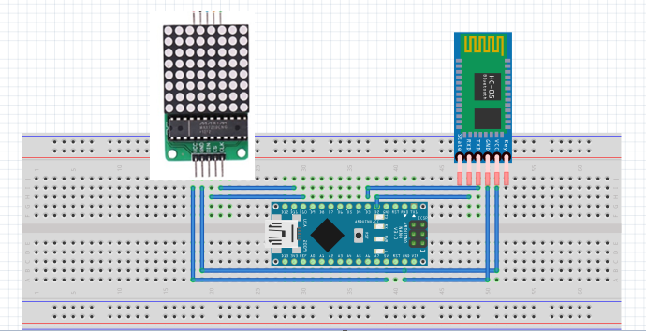

Figura 4: Diagrama de Esquemático de Vowel-Teach

### Diagrama de flujo

En el siguiente diagrama expresado se puede apreciar la secuencia que sigue la aplicación para lograr la conexión con el sistema embebido y envió del carácter correspondiente a la vocal mayúscula y minúscula.

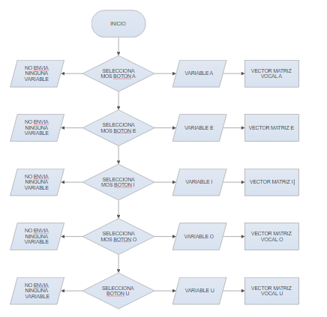

Figura 5: Diagrama de Flujo funcionamiento Vowel-Teach

## Programación

### Bloques de los botones de las vocales

Los siguientes bloques están relacionados a los botones de cada una de las vocales si hacemos clic en el botón A se llamara al cliente y se enviara una variable con el nombre “A”, lo mismo ocurre con los demás botones de las vocales la diferencia se da en él envió de la variable, para la vocal E enviamos “E”, vocal I enviamos “I”, vocal O enviamos “O”, vocal U enviamos “U”.

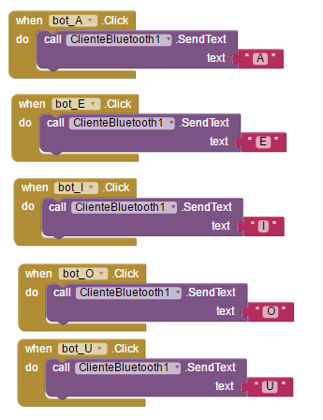

Figura 6: Bloques de programación de los botones de las vocales en App Inventor 2 [6].

### Bloques de comando de voz

En el segundo bloque de programación tenemos la comparación de texto previamente obtenidos de la librería de reconocimiento de voz los textos que vamos a utilizar son la vocal a, la vocal e, la vocal i, la vocal o, la vocal u, cuando el programa leela esta variables enviar en un label el color correspondiente y la vocal en mayúscula por ejemplo tenemos que en la vocal a ser coloreara de color rojo en label, en la vocal e se coloreara de color celeste, en la vocal i se coloreara de color verde, en la vocal o se coloreara de color amarillo y finalmente en la vocal u se coloreara de color azul marino.

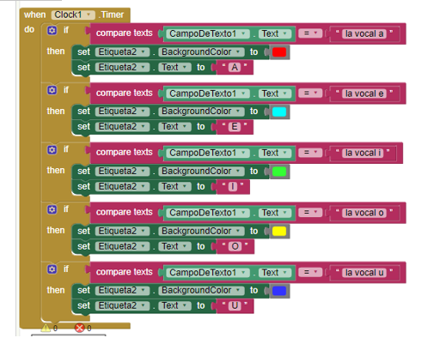

Figura 7: Bloques de programación de comando de voz de las vocales en App Inventor 2 [6].

### Programación en Arduino

Se realiza una comunicación serial desde el smarthphone hacia el sistema embebido arduino nano mediante un envio de carácter que corresponde a la variable de la vocal.

Una vez que lea el carácter se activa la programación del conjunto de vectores de la matriz, con 1 y 0 lógicos ordenados de acuerdo a una posición para formar la vocal

## Pruebas

Concluida la etapa de diseño el siguiente paso es realizar las pruebas para validar el sistema, en esta sección se va abordar las Pruebas del correcto funcionamiento. El objetivo principal de dichas pruebas es visualizar las vocales de una manera más rápida.

### Visualizacion de las vocales Mayusculas y Minusculas

Clic en los botones Aa-Ee-Ii-Oo-Uu de la parte izquierda de la aplicación como se muestra en la figura 7

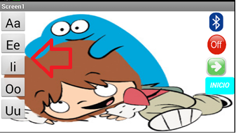

Figura 7: Screen de la aplicación de botones de las Vocales

Visualización de las vocales mayúsculas en un periodo de 10 segundos como se muestra en la figura 8

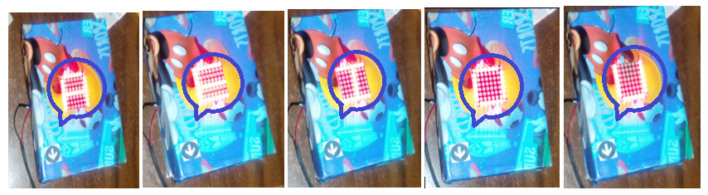

Figura 8: Visualización de las vocales Mayúsculas en Vowel-Teach

Visualización de las vocales minúsculas tiempo a considerar por el docente de inicial hasta cambiar a la siguiente vocal como se muestra en la figura 9

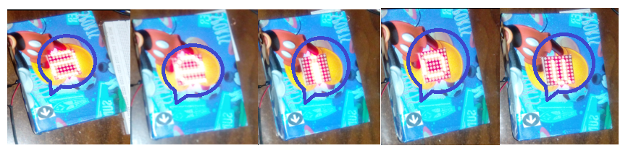

Figura 9: Visualización de las vocales Minúsculas en Vowel-Teach

### Comando de voz de las Vocales Mayúsculas

La siguiente prueba con cada una de las vocales mediante comando de voz. Clic en el botón hablar con la siguiente frase de acuerdo a la vocal “la vocal a/e/i/o/u”,la frase ha sido enviado al campo de texto en el cuadrado de 50x50 pixeles de acuerdo a un color asignado a cada una de las vocales que se encuentra escrito el texto en la parte superior “A/E/I/O/U”.

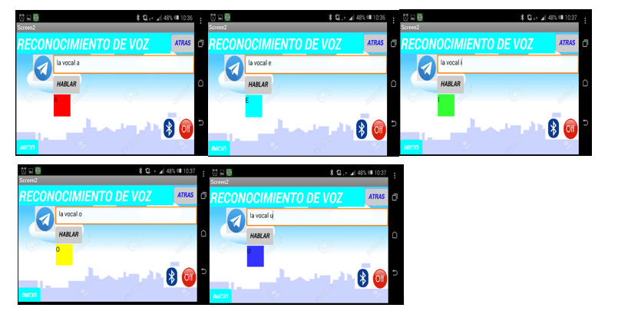

Figura 10: Screen de la aplicación de comando de voz de las Vocales

## Implementación

Las pruebas finales de funcionamiento del sistema en la escuela Velasco Ibarra en el aula de la Msc Jenny Toledo

Se pone a prueba el dispositivo y aplicación realizados en un entorno laboral de clases normales.

La funcionalidad de la aplicación y sistema es correcta ya que la clase se dicta con normalidad y se cumple la planificación de actividades del silabo.

Al realizar las pruebas se encontró una falla ajena al sistema y a la aplicación, el aula en la que se realiza los ensayos presenta fallas de cobertura de red wireless.

Para solucionar el inconveniente encontrado de conectividad a internet del dispositivo se propone lo siguiente:

* Adquirir un AP (Punto de Acceso) para poder extender la cobertura Wireless hacia la zona requerida.
* Reubicación del actual AP para poder solucionar de cierta manera el problema.
* Adquirir un modem mucho más robusto que pueda alcanzar mayores distancias.

Lo recomendable en cuanto a accesibilidad y asequibilidad es adquirir un AP para extender la cobertura Wireless ya que esta no es costosa y su instalación es muy fácil de realizar sin invertir demasiado tiempo y desperdiciando recursos.

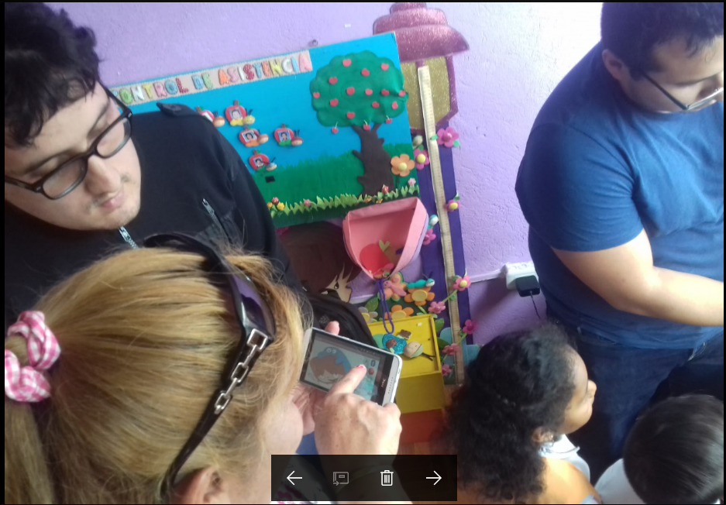

Figura 10: Msc. Jenny Toledo docente de inicial utilizando la aplicación de las vocales

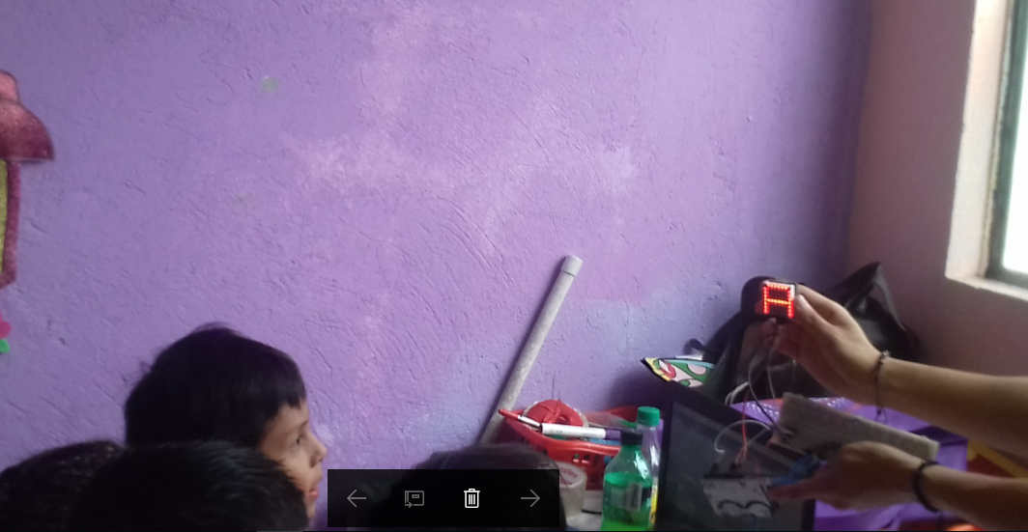

Figura 10: Visualización de las vocales por parte de los niños de inicial Velasco Ibarra

## Resultados

En el presente apartado se muestra a través de imágenes las distintas funcionalidades del proyecto y como es el resultado final después de su diseño y construcción.

El prototipo final tiene como finalidad mostrar las vocales tanto mayúsculas como minúsculas desde una sola aplicación instalada previamente en Smartphone.

(foto del prototipo final)

El dispositivo se probó en el aula de clases de la Escuela Velasco Ibarra de la ciudad de Ibarra.

Se demuestra que la interacción de la maestra con el prototipo es la adecuada ya que no se tuvo problemas en el uso.

(imagen de la maestra usando el prototipo final)

El prototipo tiene como objetivo optimizar el tiempo de clase dentro de un aula al momento de enseñar el tema de las vocales.

Se detalla los resultados en base a lo observado:

Tabla V

Tiempo en la enseñanza de las vocales

|  |  |  |  |
| --- | --- | --- | --- |
| Tiempo | Vowel-tech | Tiempo | manera tradicional |
| 1:15 s | Encender el prototipo | 3:30 s | Preparar el material previo para la clase |
| 1:45 s | Abrir la aplicación en el celular y conectarse mediante bluetooth | 3:10 s | Pegar las cartulinas de las vocales mayúsculas-minúsculas |
| 0:04 s | Ingresar al apartado minúsculas |  |  |
| 0:03 s | Ingresar al apartado mayúsculas | - | - |
| 0:09 s | Ingresar a comando de voz | - | - |
| 1:45 s | Indicar a los alumnos las vocales mayúsculas | 1:15 s | Indicar a los alumnos las vocales mayúsculas |
| 1:30 s | Indicar a los alumnos las vocales minúsculas | 1:25 s | Indicar a los alumnos las vocales minúsculas |
| 10:00s | Actividades complementarias | 10:00 s | Actividades complementarias |
| 15:31 | Total | 19:20 | total |

Se detalla los tiempos que se tarda la maestra en desarrollar la clase en la enseñanza de las vocales. Cabe recalcar que fue una clase demostrativa por lo que los tiempos pueden variar.

# conclusiones

* Del presente documento, se puede concluir que la tecnología UWB es una técnica que solo es funcional en espacios pequeños.
* UWB es ideal para las redes WPAN, para la conectividad entre los dispositivos que se tengan en el hogar.
* El uso de esta tecnología facilita la instalación en un punto determinado (Hogar, oficina, etc.) ya que su infraestructura es simple, además de que es menos costosa que otras.
* Es una tecnología de bajo consumo de energía.
* Sus altas velocidades son ideales para la navegación web, sobre todo para los contenidos multimedia, stream de audio y de video.
* El prototipo reduce el tiempo que el maestro toma en enseñar una clase de vocales a los alumnos.
* El prototipo debe funcionar como una herramienta complementaria al método de enseñanza tradicional.
* La plataforma ANDROID es la más utilizada en estas áreas por su asequibilidad y accesibilidad.
* La utilización de comandos de voz facilita la manipulación de este prototipo por parte de la maestra a que ella está en constante movimiento corporal.
* Para la construcción del prototipo electrónico es necesario considerar las limitaciones del tiempo de enseñanza de clase en una manera tradicional, preparación de la clase por parte del docente de educación inicial.
* La atención por parte del niño aumenta al ver un dispositivo novedoso lo cual facilita el trabajo de la maestra para llamar su atención.

# Agradecimientos

Los autores agradecen el aporte y apoyo a la MSC. Jenny Toledo docente de educación inicial de la institución “Velasco Ibarra” en el aporte de información para la definición de conceptos, así mismo se agradece al grupo IEEE de la   
Universidad Técnica del Norte por compartir información y ejemplos de los lineamientos del formato del artículo.

Referencias

1. D.F. Vaillant, “Integracion de las TIC en los sistemas de formacion de docente inicial”, Programa Tic y Educación Básica, UNICEF Rep.MSU-CSE-002, Agosto.2015.
2. K.Meneses, ¿Como enseñar las vocales? ”*Universidad Central del Ecuador*”, Ecuador, Activities report, Nov.2013.
3. ARDUINO, Arduino Nano y Genuino uno. Accedido Junio 2017. [En linea]. Disponible:

https://www.arduino.cc/arduino

1. Makers, *Comunicación Arduino más modulo Bluetooth*, comandos AT, Feb. 2014
2. Tecmikro, *Modulo matriz LED con MAX 7219,* descripción y conexión, Jul.2017.
3. APP INVENTOR, Crea aplicaciones Android con Mit App Inventor. Accedido Junio 2017. [En línea]. Disponible:

https://www.tuappinventorandroid.com

1. Angulo J.M. Angulo .I Redes Inalambricas. Diseño de Nuevas tecnologías y Aplicaciones. McGraw-Hill, 1999.
2. Asignatura Redes para domótica del Departamento de Tecnologia Electronica de la URJC http://www.ramonmillan.com/tutoriales/ultrawideband.php
3. Klemm, M., Troester, G., Textile UWB Antennas for Wireless Body Area Networks, IEEE Transactions on Antennas and Propagation, Volume 54, Issue 11, Part 1, Nov. 2006, 3192-3197.

**Bryan David Carrera Arias.**

Nació el 21 de Mayo de 1994 en la ciudad de Ibarra. En el año 2012 obtiene el título de bachiller en ciencias especialidad Fisicomatemático, actualmente estudia la carrera de Electrónica y Redes de Comunicación en la Universidad Técnica del Norte de la ciudad de Ibarra.

**Mario Patricio Guerra Vallejos**

Nació el 29 de Junio de 1993 en la ciudad de Ibarra. En el año 2011 obtiene el título de bachiller en ciencias especialidad físico matemático, actualmente estudia la carrea de Electrónica y redes de Comunicación en la universidad Técnica del Norte de la ciudad de Ibarra.

**Ruben Alejandro Moncayo Pabón.**

Nació el 22 de Junio de 1993 en la ciudad de Ibarra. En el año 2012 obtiene el título de bachiller en ciencias especialidad físico matemático, actualmente estudia la carrea de Electrónica y redes de Comunicación en la universidad Técnica del Norte de la ciudad de Ibarra.

1. Este trabajo ha sido apoyado por el grupo IEEE (Instituto de Ingenieros Eléctricos y Electrónicos) de la Universidad Técnica del Norte para el estudio de Ingeniería en Electrónica y Redes de Comunicación en la FICA(Facultad de Ingeniería en Ciencias Aplicadas). Manuscrito sometido a revisión en Julio 25, 2017. Vowel-Teach.

   B. D. Carrera estudiante de Ingeniería en Electrónica y Redes de Comunicación de la Universidad Técnica del Norte, UTN (tlf: 0981181875; e-mail: bdcarrera@utn.edu.ec)

   M. P. Guerra estudiante de Ingeniería en Electrónica y Redes de Comunicación de la Universidad Técnica del Norte, UTN (tlf: 0988399662; e-mail: mpguera@utn.edu.ec )

   R. A. Moncayo estudiante de Ingeniería en Electrónica y Redes de Comunicación de la Universidad Técnica del Norte, UTN (tlf: 0988399662; e-mail: ramoncayo@utn.edu.ec)